დანართი №18

საქართველოს შინაგან საქმეთა სამინისტროს მოსამსახურეთა სააღლუმე-საყოველდღეო ფორმის ტანსაცმელი და ატრიბუტიკა



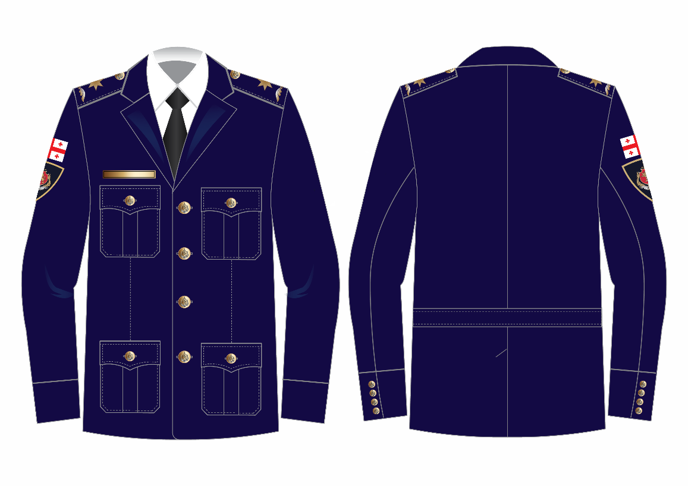
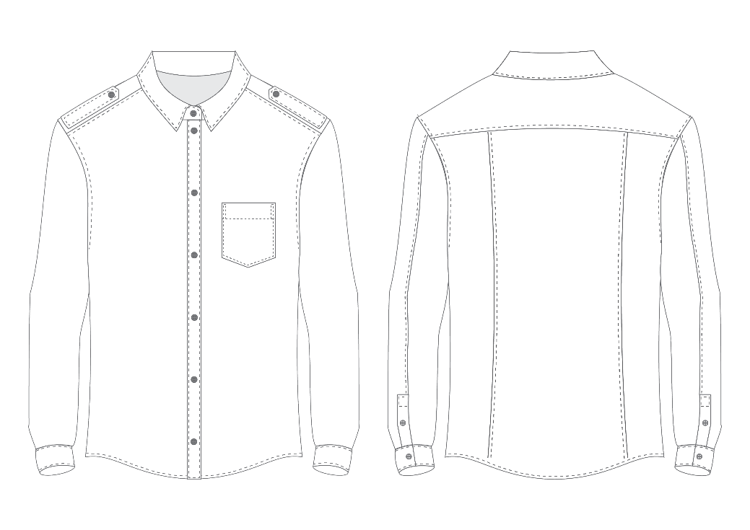
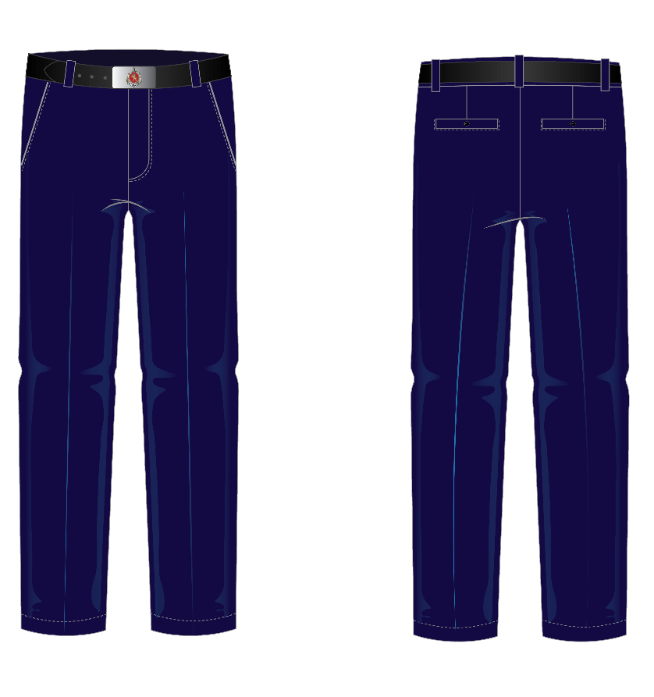
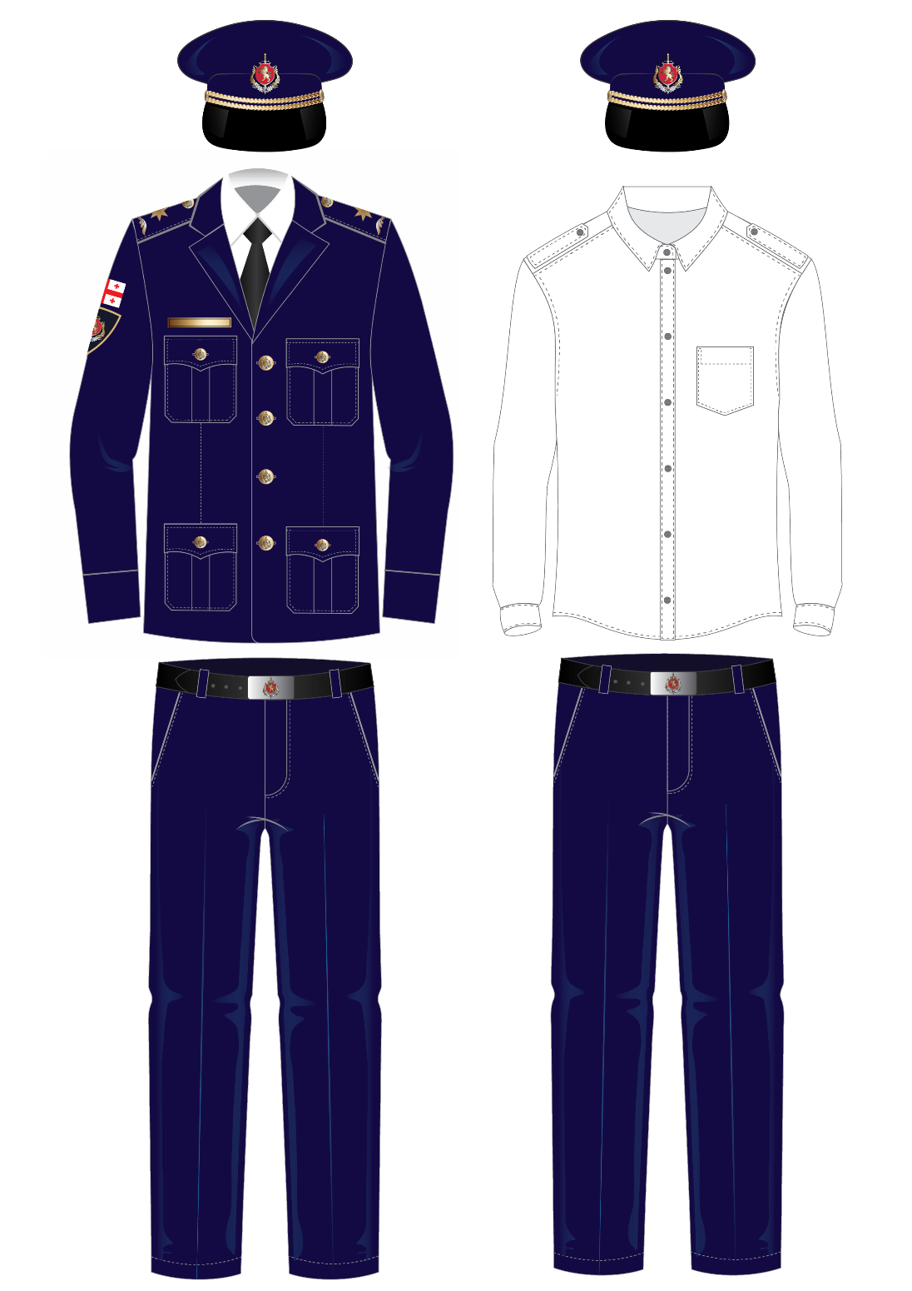

პლანშეტი №1 სააღლუმე-საყოველდღეო ფორმა მამაკაცებისთვის

ლურჯი პიჯაკი კლასიკური საყელოთი, რომლის მარჯვენა მკლავზე გამოსახულია საქართველოს სახელმწიფო დროშა და შინაგან საქმეთა სამინისტროს სამკლავურის ემბლემა (შევრონი); ლურჯი შარვალი; ლურჯი წინაფრიანი ქუდი შავი ფერის ფარით და შინაგან საქმეთა სამინისტროს ემბლემით (კოკარდა); თეთრი პერანგი გრძელი სახელოთი, ჰალსტუხი, წოდების აღმნიშვნელი ატრიბუტიკა.



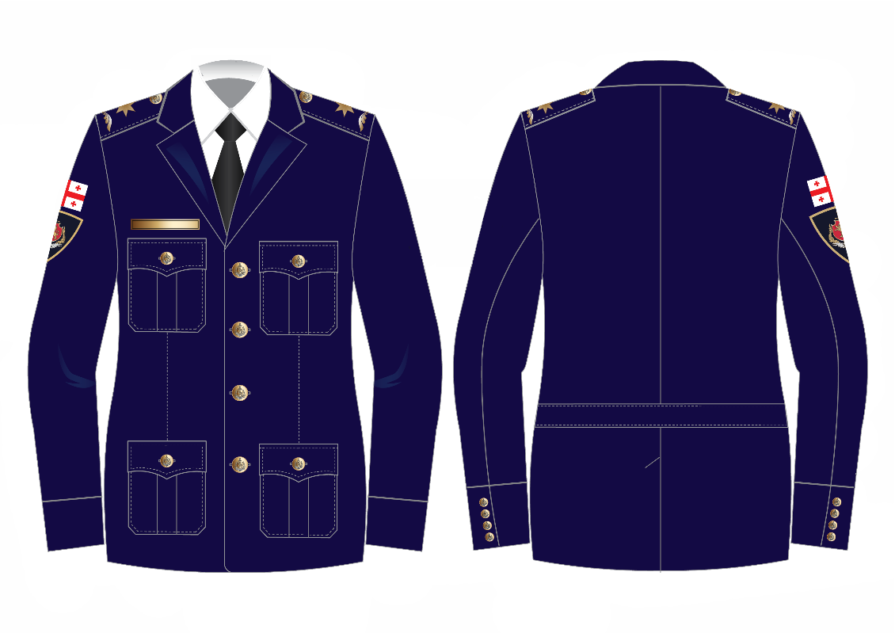

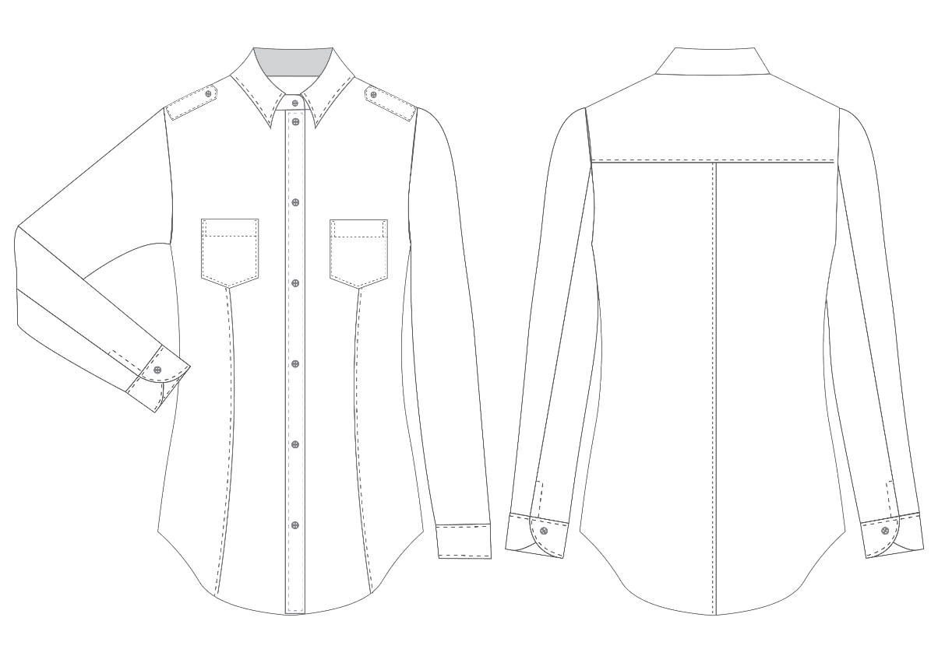

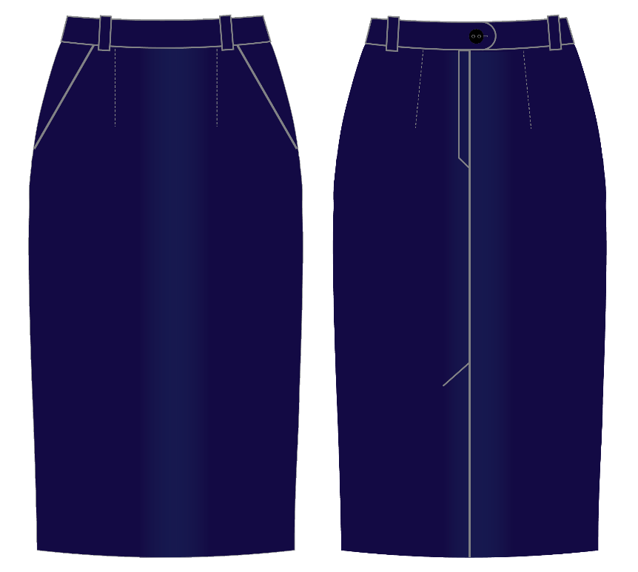

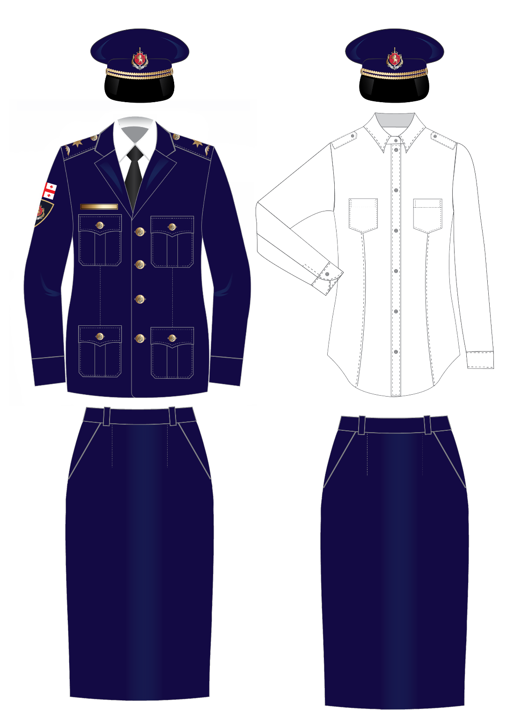

პლანშეტი №2 სააღლუმე-საყოველდღეო ფორმა ქალბატონებისთვის

ლურჯი პიჯაკი კლასიკური საყელოთი, რომლის მარჯვენა მკლავზე გამოსახულია საქართველოს სახელმწიფო დროშა და შინაგან საქმეთა სამინისტროს სამკლავურის ემბლემა (შევრონი); ლურჯი ქვედაბოლო; ლურჯი წინაფრიანი ქუდი შავი ფერის ფარით და შინაგან საქმეთა სამინისტროს ემბლემით (კოკარდა); თეთრი პერანგი გრძელი სახელოთი, ჰალსტუხი, წოდების აღმნიშვნელი ატრიბუტიკა.

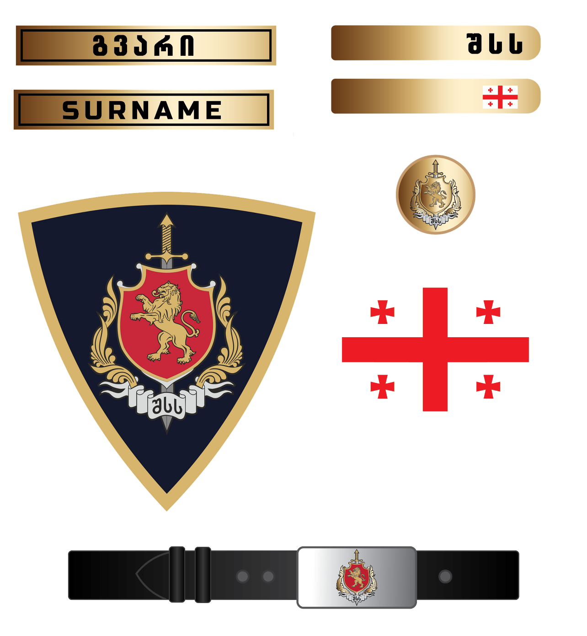
პლანშეტი №3
ფორმა-ტანსაცმლის ატრიბუტიკა

